
Batman Üniversitesi
Bilgisayar Mühendisliği
Mühendislik Tasarımı (BITIRME PROJESI)
PROJE RAPOR

- Dr. HAFZULLAH İŞ

- Grubun üyeleri :
- KHEIR EDDIN DOKHA (210205011057)
- ABDUL AZIZ (210205011044)

T.C.
BATMAN ÜNİVERSİTESİ
MÜHENDİSLİK FAKÜLTESİ
BİLGİSAYAR MÜHENDİSLİĞİ BÖLÜMÜ

PROJE ARA RAPORU

“Because Scrub: Medikal Kıyafet Satışı İçin Modern Bir E-Ticaret Web Sitesinin Geliştirilmesi”
“Because Scrub: Developing a Modern E-Commerce Website for Selling Medical Apparel”

Eğitim-Öğretim : 2025 – 2026
Dersin Adı : Mühendislik Tasarımı (BITIRME PROJESI)
Proje Danışmanı : Dr. HAFZULLAH İŞ

İÇİNDEKİLER SAYFA
ÖZET .................................................................................................................. I ABSTRACT ..................................................................................................... III İÇİNDEKİLER ............................................................................................... III TABLO LİSTESİ ............................................................................................ IV ŞEKİL LİSTESİ ................................................................................................ V KISALTMALAR LİSTESİ ............................................................................. VI 1. GİRİŞ ............................................................................................................. 1.1. Projenin Amacı ........................................................................................... 1.2. Hedefler ve Proje Çıktıları ......................................................................... 1.3. Proje Adımları ve Planı .............................................................................. 2. Front-End Tasarımı ve Kullanıcı Arayüzleri…………………………….. 2.1. Ana SayfaArayüzü……………………………………………………….. 2.1.2. Popüler Ürünler (Trending Scrubs) Bölümü……………………… 2.1.4. Sign In (Giriş Yap) Bölümü……………………………………………

GİRİŞ
Bu proje, sağlık sektöründe çalışan profesyoneller için tasarlanmış tıbbi kıyafetlerin çevrim içi ortamda satışını sağlayan bir e-ticaret sistemi geliştirmeyi amaçlamaktadır. Günümüzde dijitalleşmenin hızla artmasıyla birlikte, kullanıcı dostu, güvenilir ve hızlı çalışan çevrim içi alışveriş platformlarına duyulan ihtiyaç da artmıştır. Bu proje, modern yazılım teknolojileri kullanılarak geliştirilen kapsamlı bir çevrim içi mağaza sistemi olarak planlanmıştır.

1.1. Projenin Amacı
Bu projenin temel amacı, kullanıcıların tıbbi kıyafetleri kolayca inceleyebileceği, karşılaştırabileceği ve güvenli bir şekilde satın alabileceği bir çevrim içi satış platformu oluşturmaktır.
Ayrıca, yönetici paneli sayesinde ürün yönetimi, stok takibi ve sipariş işlemlerinin kolaylıkla yapılabildiği profesyonel bir yönetim sistemi sunmak hedeflenmiştir.
Proje, hem kullanıcı deneyimini geliştirmeyi hem de kurumların dijital satış süreçlerini kolaylaştırmayı hedeflemektedir.

1.2. Hedefler ve Proje Çıktıları

Hedefler
- Modern ve kullanıcı dostu bir arayüz tasarlamak (HTML, CSS, JavaScript).
- Güvenli, hızlı ve ölçeklenebilir bir backend yapısı oluşturmak (C#, .NET Core MVC).
- Ürünlerin detaylı şekilde listelenmesini, filtrelenmesini ve satın alınmasını sağlamak.
- SQL Server kullanarak güvenli ve optimize edilmiş bir veritabanı tasarlamak.
- Yönetici paneli ile ürün, kategori, stok ve sipariş yönetimi fonksiyonlarını sağlamak.
- Mobil uyumlu (responsive) bir e-ticaret deneyimi oluşturmak.

Proje Çıktıları
- Tam işlevsel bir e-ticaret web sitesi.
- Ürün listeleme, ürün detay, sepete ekleme ve ödeme adımları.
- Kullanıcı kayıt ve giriş sistemi.
- Yönetici paneli (Admin Dashboard).
- SQL Server veritabanı tasarımı ve tüm CRUD işlemlerinin uygulanması.
- MVC mimarisiyle geliştirilmiş, modüler ve sürdürülebilir bir kod yapısı.

1.3. Proje Adımları ve Planı
Proje aşağıdaki adımlar doğrultusunda planlanmış ve yürütülmüştür:
- Gereksinim Analizi
  - Kullanıcı rolleri belirlendi (müşteri, yönetici).
  - Fonksiyonel ve fonksiyonel olmayan gereksinimler çıkarıldı.
- Arayüz Tasarımı (Frontend)
  - HTML, CSS ve JavaScript kullanılarak sayfaların tasarlanması.
  - Mobil uyumlu ve modern bir kullanıcı arayüzü oluşturulması.
- Veritabanı Tasarımı
  - SQL Server üzerinde ürün, kategori, kullanıcı, sipariş ve sepet tablolarının oluşturulması.
- Backend Geliştirme (C#, .NET Core MVC)
  - MVC mimarisine uygun controller, model ve view yapılandırması.
  - Ürün yönetimi, kullanıcı işlemleri ve sipariş süreçlerinin geliştirilmesi.
- Test Süreci
  - Fonksiyonel testler (ürün ekleme, ödeme akışı, giriş/çıkış).
  - Performans ve güvenlik testleri.
- Sonuçlandırma ve Yayına Hazırlık
  - Hataların düzeltilmesi.
  - Projenin raporlanması ve sunuma hazırlanması.

2. Front-End Tasarımı ve Kullanıcı Arayüzleri :

2.1. Ana Sayfa Arayüzü

(Şekil 2.1. Projenin Ana Sayfa Arayüzü)
Ana sayfa, kullanıcıların siteye giriş yaptıklarında karşılaştıkları ilk vitrindir. Bu sayfada ürün kategorileri, öne çıkan tıbbi kıyafetler ve kısa tanıtım bölümleri yer almaktadır. Tasarımda sadelik, modern görünüm ve kullanıcı dostu bir gezinme yapısı ön planda tutulmuştur.
Ana sayfa arayüzü, kullanıcıların ihtiyaç duydukları bilgilere hızlı şekilde ulaşabilmelerini sağlayacak şekilde düzenlenmiş olup, görsel öğeler ve açıklayıcı metinlerle desteklenmiştir.


(Şekil 2.2. Projenin Ana Sayfa Arayüzü)

1. Home (Ana Sayfa) Bölümü
Home bölümü, kullanıcıların siteye giriş yaptıklarında karşılaştıkları ilk kısımdır. Bu bölümde ürün tanıtımları, kısa açıklamalar ve projeye ait genel bilgiler sunulur.
Bu sayede kullanıcı, sitenin amacı ve sunduğu hizmetler hakkında hızlıca fikir sahibi olur.

Bu bölümün amacı:
- Kullanıcıyı karşılamak
- Marka ve ürünlerin ilk izlenimini oluşturmak
- Kullanıcıyı site içinde yönlendirmek

2. Our Shop (Mağaza) Bölümü
Our Shop kısmı, sitede bulunan tıbbi kıyafet ve ürünlerin listelendiği bölümdür. Bu bölümde kategoriler, fiyatlar ve ürün detayları kullanıcıya sunulur.
Bu bölümün amacı:
- Kullanıcının ihtiyaç duyduğu ürünü hızlı bulmasını sağlamak
- Ürünleri düzenli bir yapıda göstermek
- Alışveriş sürecini basitleştirmek

3. Contact (İletişim) Bölümü
Contact bölümü, kullanıcıların proje ekibiyle veya mağaza ile iletişime geçebileceği bir kısımdır. Genellikle iletişim formu, e-posta adresi veya telefon bilgileri içerir.
Bu bölümün amacı:
- Kullanıcıya destek sunmak
- Geri bildirim toplamak
- Sipariş, sorun veya öneri için iletişim kanalını sağlamak

4. About (Hakkımızda) Bölümü
About kısmı, projenin arkasındaki ekip, projenin amacı ve vizyon/misyon gibi bilgileri barındırır. Bu bölüm, kullanıcıya güven veren bir tanıtım alanıdır.
Bu bölümün amacı:
- Projenin kimliğini açıklamak
- Marka güvenilirliğini artırmak
- Kullanıcıya proje hakkında arka plan bilgisi vermek

5. Sign In (Giriş Yap) Bölümü
Sign In bölümü, kullanıcıların hesaplarına giriş yapmalarını sağlayan kısımdır. Kayıtlı kullanıcılar bu bölüm üzerinden siparişlerini yönetebilir, favori ürünlerine erişebilir veya kişisel bilgilerini düzenleyebilir.
Bu bölümün amacı:
- Kullanıcı hesaplarını yönetmek
- Giriş/çıkış işlemlerini sağlamak
- Kişisel alışveriş deneyimi sunmak
  - İçerik Alanı (Sayfanın Ortasındaki Büyük Metin + Görsel)
Bu bölüm, Ana Sayfa’nın en dikkat çekici kısmıdır. Sol tarafta markayı tanıtan metin bulunur, sağ tarafta ise tıbbi kıyafetli personelin resmi yer alır.
Bu bölümün amacı:
- Kullanıcının dikkatini çekmek
- Ürünlerin profesyonel kullanım alanını vurgulamak
- Modern ve güven veren bir görünüm oluşturmak
Metnin katkısı:
- Mağazanın misyonunu açıklar
- Hedef kitlenin (doktor, hemşire, sağlık öğrencileri) kim olduğunu belirtir
- Ürünlerin konforlu, dayanıklı ve profesyonel olduğunu vurgular
Görselin katkısı:
- Gerçek kullanım senaryosu gösterir
- Profesyonellik hissini artırır
- Tasarıma estetik değer katar

2.1.3. Popüler Ürünler (Trending Scrubs) Bölümü :
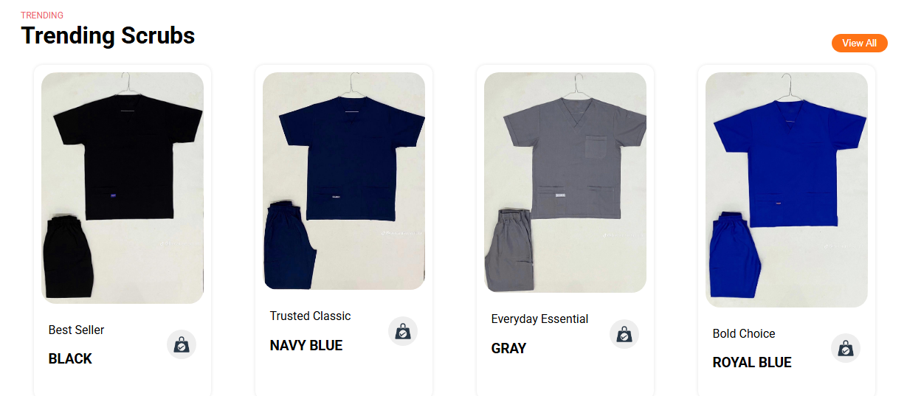
(Şekil 2.3. Popüler Ürünler (Trending Scrubs)
Bu bölüm, ana sayfanın görsel içeriğini zenginleştiren ve kullanıcıyı doğrudan alışverişe yönlendiren dinamik bir kısımdır. Amacı, en çok satan veya yeni eklenen ürünleri öne çıkararak kullanıcının dikkatini çekmek ve site içerisindeki gezinme süresini kısaltmaktır.

* Görsel Sunum: Tıbbi kıyafetler (scrubs) tek bir kart yapısı içerisinde, askıda asılı vaziyette sergilenir. Her bir ürün kartı, alt ve üst giyim parçasını içerir.

- Bilgilendirme: Kartın altında ürünün popülerlik durumu (Best Seller, Trusted Classic, Everyday Essential, Bold Choice) ve rengi (BLACK, NAVY BLUE, GRAY, ROYAL BLUE) belirtilmiştir.
- Eylem Çağrısı: Sepete ekleme butonu her kartta yer alarak, kullanıcının ürün detay sayfasına gitmeden hızlıca sepetine eklemesini sağlar. Sayfanın sağ üst köşesinde ise tüm ürünleri görmek için bir "View All" seçeneği mevcuttur.

2.1.4. Sign In (Giriş Yap) Bölümü :

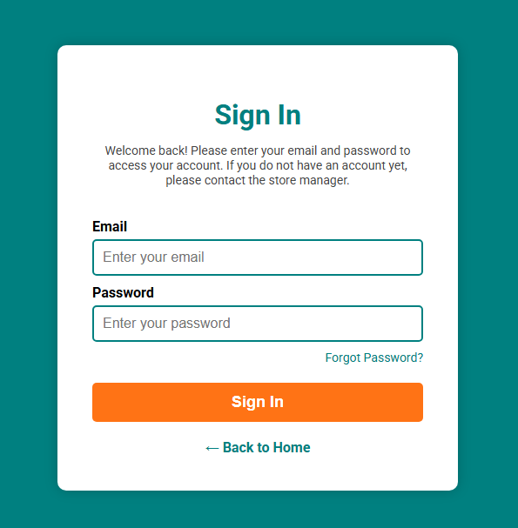
(Şekil 2.4. Sign In (Giriş Yap)
Gönderilen görselde gösterilen ekran, projenin ön yüz (Front-End) kullanıcı arayüzünün temel bir bileşeni olan Giriş Yap (Sign In) Sayfasını sergilemektedir. Bu sayfanın temel amacı, kayıtlı kullanıcıların sisteme giriş yaparak kişisel hesaplarına güvenli bir şekilde erişimini sağlamaktır.
Sayfanın Mevcut Bileşenleri:
Bu statik arayüz tasarımında (HTML/CSS) yer alan bileşenler şunlardır:
- E-posta Alanı (Email): Kullanıcının sistemde kayıtlı olan e-posta adresini girmesi için ayrılmıştır.
- Şifre Alanı (Password): Kullanıcının şifresini girmesi için ayrılmıştır.
- "Sign In" (Giriş Yap) Butonu: Kullanıcı tarafından girilen bilgileri işlemek üzere tasarlanmış ana eylem butonudur.
- "Forgot Password?" (Şifremi Unuttum?) Bağlantısı: Şifre kurtarma sürecini başlatan bir bağlantı işlevi görür (Mevcut aşamada sadece görsel bir arayüz bileşenidir).
- "← Back to Home" (Ana Sayfaya Dön) Bağlantısı: Kullanıcıyı doğrudan ana sayfaya geri yönlendiren navigasyon bağlantısıdır.
- Giriş Mesajı: Kayıtlı olmayan kullanıcıların mağaza yöneticisiyle iletişime geçmesi gerektiğini belirten açıklayıcı bir metin içerir.

Veritabanı Entegrasyonu ve Gelecekteki Geliştirmeler:
Mevcut tasarım, henüz herhangi bir arka uç (Back-End) işlevi veya veritabanı bağlantısı olmayan statik bir ön yüz (Static Front-End) sunmaktadır. Projenin bir sonraki aşamasında, arka uç sistemi ve veritabanı entegre edildiğinde, bu sayfa aşağıdaki kritik işlevleri içerecek şekilde geliştirilecektir:
- Giriş İşlevselliği (Login Functionality): Girilen e-posta ve şifre bilgilerinin veritabanında depolanan kayıtlı verilerle doğruluğunun kontrol edilmesi (Authentication) sağlanacaktır.
- Yeni Kayıt Butonu/Seçeneği: Yeni bir hesap oluşturmak isteyen kullanıcılar için "Kayıt Ol (Sign Up)" butonu veya bağlantısı eklenerek, kullanıcıların kayıt sayfasına yönlendirilmesi sağlanacaktır. Bu sayfada girilen veriler veritabanına güvenli bir şekilde kaydedilecektir.
- Gelişmiş E-posta Doğrulama ve Şifre Kurtarma:
  - "Forgot Password?" işlevi tam olarak etkinleştirilerek, kullanıcının e-posta adresine şifre sıfırlama bağlantısı veya kodu gönderilecektir.
  - Yeni kullanıcı kayıt sürecinde, kullanıcı güvenliğini ve veri bütünlüğünü sağlamak amacıyla, girilen e-posta adresini onaylamak için bir e-posta doğrulama (email authentication) mekanizması entegre edilecektir.

